Проведение экспертизы программ в АИС «Навигатор»

Колодина О.Н., педагог-организатор

МБОУ «Центр творчества и досуга»

Эксперт в Навигаторе - специалист, имеющий полномочия эксперта НОКО. Эксперт не регистрируется в Навигаторе самостоятельно - учетные записи для экспертов создает Региональный администратор. Для работы эксперт использует настроенные в Навигаторе Региональным администратором оценочные листы: оценочный лист для экспертов о программе, оценочный лист для экспертов об учреждении, а также инструменты своего личного кабинета. В личном кабинете эксперт имеет доступ к разделам: Организации  
  
Основные задачи и функции:  
1. Производит экспертизу программ;  
2. Производит экспертизу организаций;  
3. Взаимодействует с Руководителем экспертного сообщества (специалист, имеющий учетную запись с правами Регионального администратора).  
4. Взаимодействует с Организаторами:  
• дает комментарии о выявленных в программе недостатках и несоответствиях;  
• дает рекомендации по доработке программ, не прошедших экспертизу вследствие выявленных недостатков.  
5. Взаимодействует со специалистом/специалистами региональной (собственной) службы технической поддержки в случае возникновения вопросов технического характера;  
6. Взаимодействует с Администратором муниципалитета/Региональным администратором/Руководителем экспертного сообщества в случае возникновения вопросов административно-управленческого характера.

. В личном кабинете (рис. 1) эксперту доступны три раздела: • Организации – перечень всех организаций дополнительного образования (ОДО), зарегистрированных в Навигаторе. • Программы – все программы, добавленные организациями ОДО, в Навигатор. • Экспертиза – программы, направленные организациями на экспертизу.

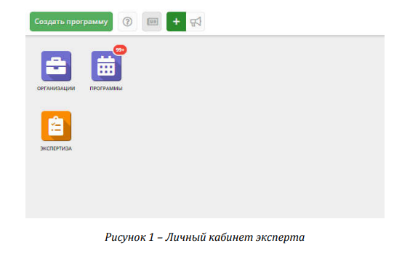

Оценка программ 1. Для оценки программ перейдите в раздел "Экспертиза", щелкнув по его кнопке на панели разделов (рис. 7).

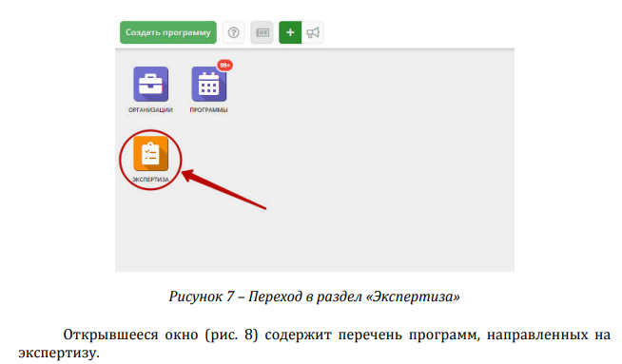

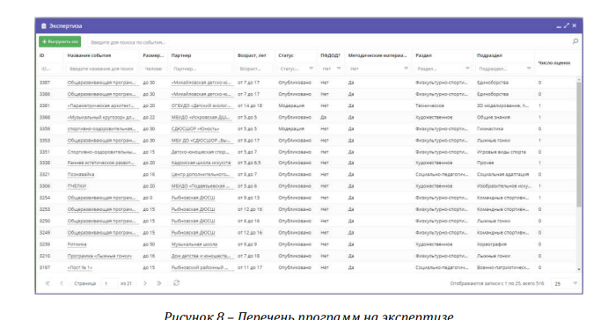

Выставите оценки программе. В карточке программы перейдите на вкладку «Оценки» и последовательно оцените программу по каждому пункту в Экспертном Навигатор дополнительного образования Экспертиза учебных программ и организаций 9 листе. По окончании нажмите кнопку «Оценить» в правом нижнем углу карточки программы (рис. 12).

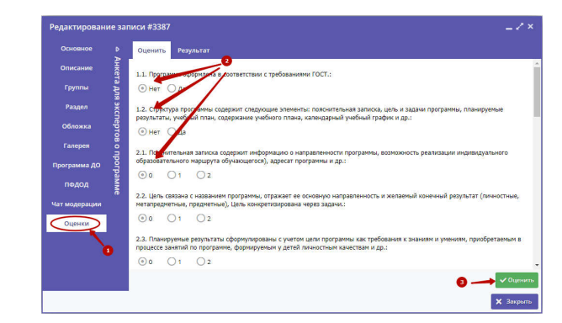

Оценки впоследствии возможно скорректировать. После оценки программы число оценок в таблице должно измениться. Если количество оценок достигло 5, то программа автоматически будет снята с экспертизы.